**SERVICIO NACIONAL DE APRENDIZAJE – SENA**

**PROGRAMA DE FORMACIÓN**

Análisis y desarrollo en software

**FICHA CARACTERIZACIÓN**

2626985

**PRESENTADO POR**

Robinson Damian Cardoso Perdomo

Hugo Andrés Carmona Hurtado

Andrea del pilar Sánchez

John Fredy Madrid

**INSTRUCTOR**

Carlos Enrique Enciso Hernández

**CENTRO AGROPECUARIO Y DE BIOTECNOLOGIA EL PORVENIR**

**REGIONAL CÓRDOBA**

**BOGOTA D.C 06-03-2023**

**INTRODUCCIÓN**

Los diagramas de clases son utilizados durante el proceso de analisis y diseño donde nos muestra la informacion de las pricipales clases que manejara el sistema y los componentes que se encargan del funcionammiento y la relacion entre ellos. El diagrama de clases nos sirve como referencia cuando se realice la implementacion de un sistema. Un diagrama de clases es facil identificar ya que se identifican por clases y sus relaciones.

**DIAGRAMA DE CLASES**

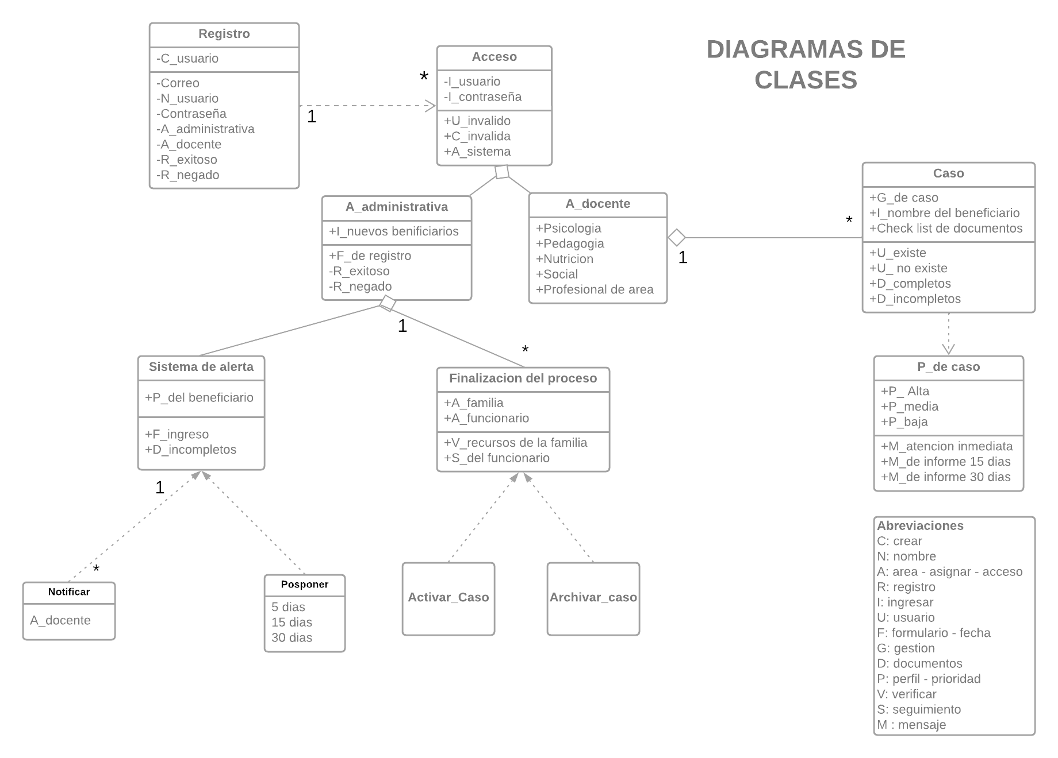

**PLANTILLA DE CASOS DE USO**

|  |  |  |
| --- | --- | --- |
| NOMBRE DE CASO DE USO: | Registro |  |
| AUTOR: | Analista |  |
| FECHA: | 22/02/2023 | |
| DESCRIPCIÓN: | El sistema debe permitir el registro del personal de la institución casa del niño pobre. | |
| ACTORES: | Área administrativa/Docentes | |
| PRECONDICIONES: | el usuario ya se encuentra registrado, cumplió con éxito el registro para poder ingresar al sistema. | |
| FLUJO NORMAL | 1. Ingresar a la opción de registrarse 2. El sistema muestra el formulario del registro de datos 3. Al momento de ingresar los datos suministrado el sistema deberá crear el respectivo usuario 4. El sistema muestra una notificación si el registro fue exitoso | |
| FLUJO ALTERNATIVO | 1. El sistema detecta si el registro es invalido 2. El área administrativa puede eliminar el usuario registrado en caso de que terminen su contrato con la institución | |
| POSCONDICIONES | El usuario se encuentra registrado en el sistema ICBF casa del niño pobre y puede hacer uso de la plataforma | |

|  |  |  |
| --- | --- | --- |
| NOMBRE DE CASO DE USO: | Acceso |  |
| AUTOR: | Analista |  |
| FECHA: | 22/02/2023 | |
| DESCRIPCIÓN: | El sistema debe solicitar a la persona que desea ingresar un usuario y contraseña. | |
| ACTORES: | Usuario autenticado área administrativa/ Usuario autenticado docente | |
| PRECONDICIONES: | Iniciar sesión | |
| FLUJO NORMAL | 1. Ingresar a la opción de iniciar sesión 2. El sistema debe solicitar usuario y contraseña 3. Si está bien los datos el sistema da el respectivo acceso | |
| FLUJO ALTERNATIVO | 1. El sistema identificara en caso de que no exista un usuario y si digitaron incorrecto el usuario o contraseña 2. El sistema se bloqueará por unos minutos, si intentan ingresar varias veces con los datos inválidos. 3. Recuperar contraseña en caso de no recordarla | |
| POSCONDICIONES | Acceso al software para realizar sus respectivas tareas | |

|  |  |  |
| --- | --- | --- |
| NOMBRE DE CASO DE USO: | Registro de personas | ID del caso No 001 |
| AUTOR: | Analista |  |
| FECHA: | 22/02/2023 | |
| DESCRIPCIÓN: | El sistema debe permitir que el área administrativa pueda introducir los datos de los niños, niñas o adolescentes nuevos. | |
| ACTORES: | Área administrativa/persona | |
| PRECONDICIONES: | El niño, niña o adolescente cuenta con la documentación necesaria para poder ser ingresado al sistema. | |
| FLUJO NORMAL | 1. El área administrativa ingresa al sistema a la nueva persona. 2. El sistema deberá cargar un respectivo formulario para el registro de datos de la persona 3. El área administrativa ingresa los datos suministrados por la persona y ejecuta la acción en el sistema 4. El sistema almacena los datos suministrados por el área administrativa, el sistema genera un aviso al personal administrativo que el proceso ha terminado de manera exitosa | |
| FLUJO ALTERNATIVO | 1. El sistema identificara si el registro es invalido 2. El área administrativa podrá modificar la información de los ingresados cuantas veces lo requieran | |
| POSCONDICIONES | El niño, niña o adolescente se encuentra Ingresado en el sistema ICBF casa del niño pobre y su historial es nuevo. | |

|  |  |  |
| --- | --- | --- |
| NOMBRE DE CASO DE USO: | Caso | ID del caso No 001 |
| AUTOR: | Analista | PRIORIDAD |
| FECHA: | 22/02/2023 | |
| DESCRIPCIÓN: | El sistema debe permitir la visualización de cada caso a los diferentes docentes de área, ya sea por el nombre del beneficiario o número de identificación | |
| ACTORES: | Docentes | |
| PRECONDICIONES: | El sistema cuenta con la información necesaria para que el docente pueda acceder a dicha información | |
| FLUJO NORMAL | 1. Ingresar al menú de caso 2. Ingresar al área que requiera 3. Ingresar el nombre del beneficiario o número de identificación 4. El sistema debe mostrar la lista de los documentos del beneficiario | |
| FLUJO ALTERNATIVO | 1. Si se ingresa los datos incorrectos el sistema no dará acceso 2. Prioridad de caso (alta, media y baja) 3. Mensaje de atención según la prioridad de caso | |
| POSCONDICIONES | La persona se encuentra registrada el sistema ICBF casa del niño pobre, para la consulta y gestión del caso | |

|  |  |  |
| --- | --- | --- |
| NOMBRE DE CASO DE USO: | Sistema de alertas | ID del caso No 001 |
| AUTOR: | Analista | PRIORIDAD |
| FECHA: | 22/02/2023 | |
| DESCRIPCIÓN: | El sistema notificara al personal administrativo indicando si faltan documentos de algún beneficiario | |
| ACTORES: | Área administrativa/Docentes | |
| PRECONDICIONES: | El área administrativa será la encargada de recibir la solicitud y darle la solución | |
| FLUJO NORMAL | 1. El área administrativa enviara una notificación a cada docente de área 2. El docente de cada área deberá verificar que documento hace falta al beneficiario. 3. El docente de cada área deberá cargar los documentos que hagan falta | |
| FLUJO ALTERNATIVO | 1. Posponer alerta (5,15 o 30 días) | |
| POSCONDICIONES | El sistema especificara la fecha límite para que los beneficiarios cuenten con su documentación completa y evitar sanciones | |

|  |  |  |
| --- | --- | --- |
| NOMBRE DE CASO DE USO: | Finalización del proceso | ID del caso No 001 |
| AUTOR: | Analista | PRIORIDAD |
| FECHA: | 22/02/2023 | |
| DESCRIPCIÓN: | El sistema debe permitir que el área administrativa pueda cerrar el caso cuando se dé por terminado el seguimiento al beneficiario | |
| ACTORES: | Área administrativa | |
| PRECONDICIONES: | Seguimiento del beneficiario en una familia o mayoría de edad | |
| FLUJO NORMAL | 1. El beneficiario se integrará una familia 2. Se verificar que la familia cuente con los recursos para adoptar al beneficiario 3. Se asignará un funcionario para el seguimiento del caso. 4. El funcionario después de realizar el seguimiento en los respectivos meses como los exige el ICBF determinara si el beneficiario puede quedarse con la familia o debe reintegrarse nuevamente a la institución | |
| FLUJO ALTERNATIVO | 1. El caso se archivará y se puede reactivar en caso de que así lo requieran. | |
| POSCONDICIONES | **Cierre del caso** | |

**CONCLUSIÓN**

El lenguaje UML juega un rol importante al momento de realizar la implementación de un sistema ya que estos diferentes tipos de diagramas que existen nos van a permitir la facilidad de que las personas entiendan de una manera más eficaz al momento de realizar un proyecto y así mismo se pueda llevar de una manera exitosa.